**C 프로그래밍II 과제**

**개인 정보**

|  |  |
| --- | --- |
| 과제번호(과제제출시스템 상의 일련번호) | *17* |
| 제출자 학번 | *201632034* |
| 제출자 성명 | *한영빈* |
| 소속학과 | *소프트웨어공학과* |
| 학년 | *1* |
| 제출 의무일 | *2012. 10. 07* |
| 실제 제출일 | *2012. 10. 10.* |

**평가 항목**

|  |  |  |
| --- | --- | --- |
| 항목 | 만점 | 점수 |
| 제출일 관련 점수 | 2 |  |
| 원하는 결과가 출력되나? | 2 |  |
| 프로그램 코드가 문제의 논리에 맞게 구성되었나? | 5 |  |
| 문제 해결 방법이 바람직한가?(평가참고항목 문제해결방법에 따라 점수부여) | 4 |  |
| 프로그램 코드가 읽기 쉬운 형태로 잘 구성되어 있나? (변수 이름, 들여쓰기, 주석등) | 2 |  |
| 과제 제출 양식을 잘 맞추었나? | 3 |  |
| 해결하기 어려웠던 부분에 대한 설명이 잘 되어있나? (어려웠던 부분이 없었던 경우, 이를 명시.) | 2 |  |
|  | 20 |  |

**평가 참고 항목(해당 칸에 표기하시오)**

|  |  |  |  |  |  |
| --- | --- | --- | --- | --- | --- |
| 자신이 판단한 문제 난이도 | | 상 | 중 O | | 하 |
| 문제 해결에 투여한 시간 | | 1 시간 | | | |
| 문제해결 방법(해당 사항에 0표 한다.) | 책을 참고하여 혼자서 해결 | O | | 4점 | |
| 인터넷을 참고하여 혼자서 해결 |  | | 4점 | |
| ( )의 지도를 받음[1] |  | | 3점 | |
| 타인(친구, 선배, 인터넷)의 코드를 복사 또는 조금 수정(모든 항목 0점처리되어 과제 점수가 0점이 됨) |  | | 0점 | |

**C 프로그래밍II 과제**

과제출제자: 홍은지

과제출제일: 2016-10-5

과제 내용

과제 내용

1. 10개의 값을 가지는 더블형 배열을 정의한다.
2. 함수 double * max(double d[])는 배열을 매개변수로 받아, 최고값을 가지는 요소의 주소값을 반환한다.
3. main 함수에서는 아래를 출력한다.
   1. 배열의 초기값
   2. 최고값을 가지는 요소의 주소값, 인덱스값(배열의 시작주소와 해당 요소의 주소값 사이의 차이를 이용하여 계산), 최고값
   3. 과제 소스 파일 명: maxmin.c
   4. 실행 파일 명: maxmin.exe

소스코드 – theater.c

/*

작성자 : 한영빈

학과 : 소프트웨어공학과

학번 : 201632034

작성일 : 2016.10.07

제목 : 최고값

파일병 : maxmin.c

*/

#include<stdio.h>

// 배열에서 최고값 주소를 반환하는 함수의 원형 선언

double * max(double d[]);

int main(void){

int i; // 반복문에 사용할 변수

double * maxaddr; // 배열의 최고값을 가리키는 포인터

// 임의의 double 형 데이터 10개를 보관하는 배열

double nums[] = {0.1, 1.2, 2.3, 3.4, 4.5, 5.6, 7.8, 8.9, 9.0};

// 각 배열 요소의 값 출력

printf("배열의 초기값 출력\n");

for (i = 0; i < 10; i++) {

printf("%.2f ", nums[i]);

if(i==9){

printf("\n");

}

}

// 최고값 반환하는 함수 호출

maxaddr = max(nums);

// 주소, 인덱스, 값 출력

printf("최고값을 가지는 요소의 주소 : %p\n", maxaddr);

printf("인덱스값 : %d\n", maxaddr - nums);

printf("최고값 : %.2f\n", *maxaddr);

return 0; // 끝

}

// 최고값 주소를 반환하는 함수

double * max(double d[]){

int i; // 반복문에 사용할 변수

double * addr; // 최고값의 주소

double maxval=0; // 최고값을 저장할 변수

// 반복문을 이용하여 최고값 찾기

for (i = 0; i < 10; i++) {

if(d[i]>=maxval){

addr = &d[i];

maxval = d[i];

}

}

return addr; // 주소값 반환

}

실행 결과 – result.png

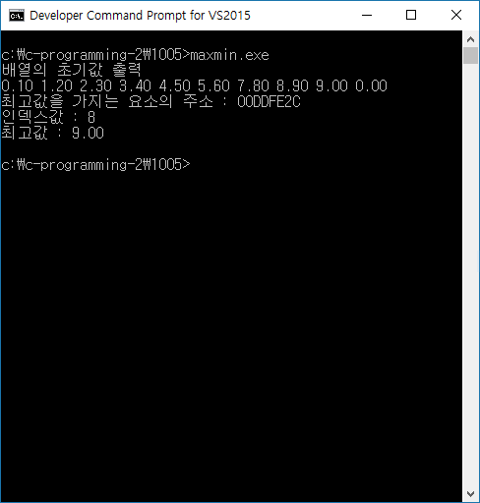

해결하기 어려웠던 부분, 과제를 하면서 알게 된 부분에 대한 설명(50자 이상)

문제 이해를 잘못해서 과제를 할 때 조금 헤맸다. 크게 어렵다고 느낀 점은 없는 것 같다. 그나저나 자기전에 해 놓고, 과제 질문 있어서 메일 보낸다고 자기전에 내지 않았는데, 다행인 것 같다. 메일을 보고 문제 잘못 푼 것을 알아서 말이다.

1. 지도해 준 사람의 이름을 명기할 것, 이름이 없는데 유사한 코드이면 복사로 간주